文明启航比赛规则
【小学组、初中组、高中组】
1比赛主题
摘星少年的奇幻之旅首站抵达了远古文明之星。在这里，他们发现了与地球人类远古文明相契合的遗迹。摘星少年们必须在此完成一系列远古遗迹的任务，以最终摘取那颗远古之星。
2比赛场地与环境
2.1场地
比赛场地图尺寸为216X120cm（图1），材质为PU布或喷绘布，蓝色引导线宽度约为2cm。下方为机器
人基地（30X30cm）。
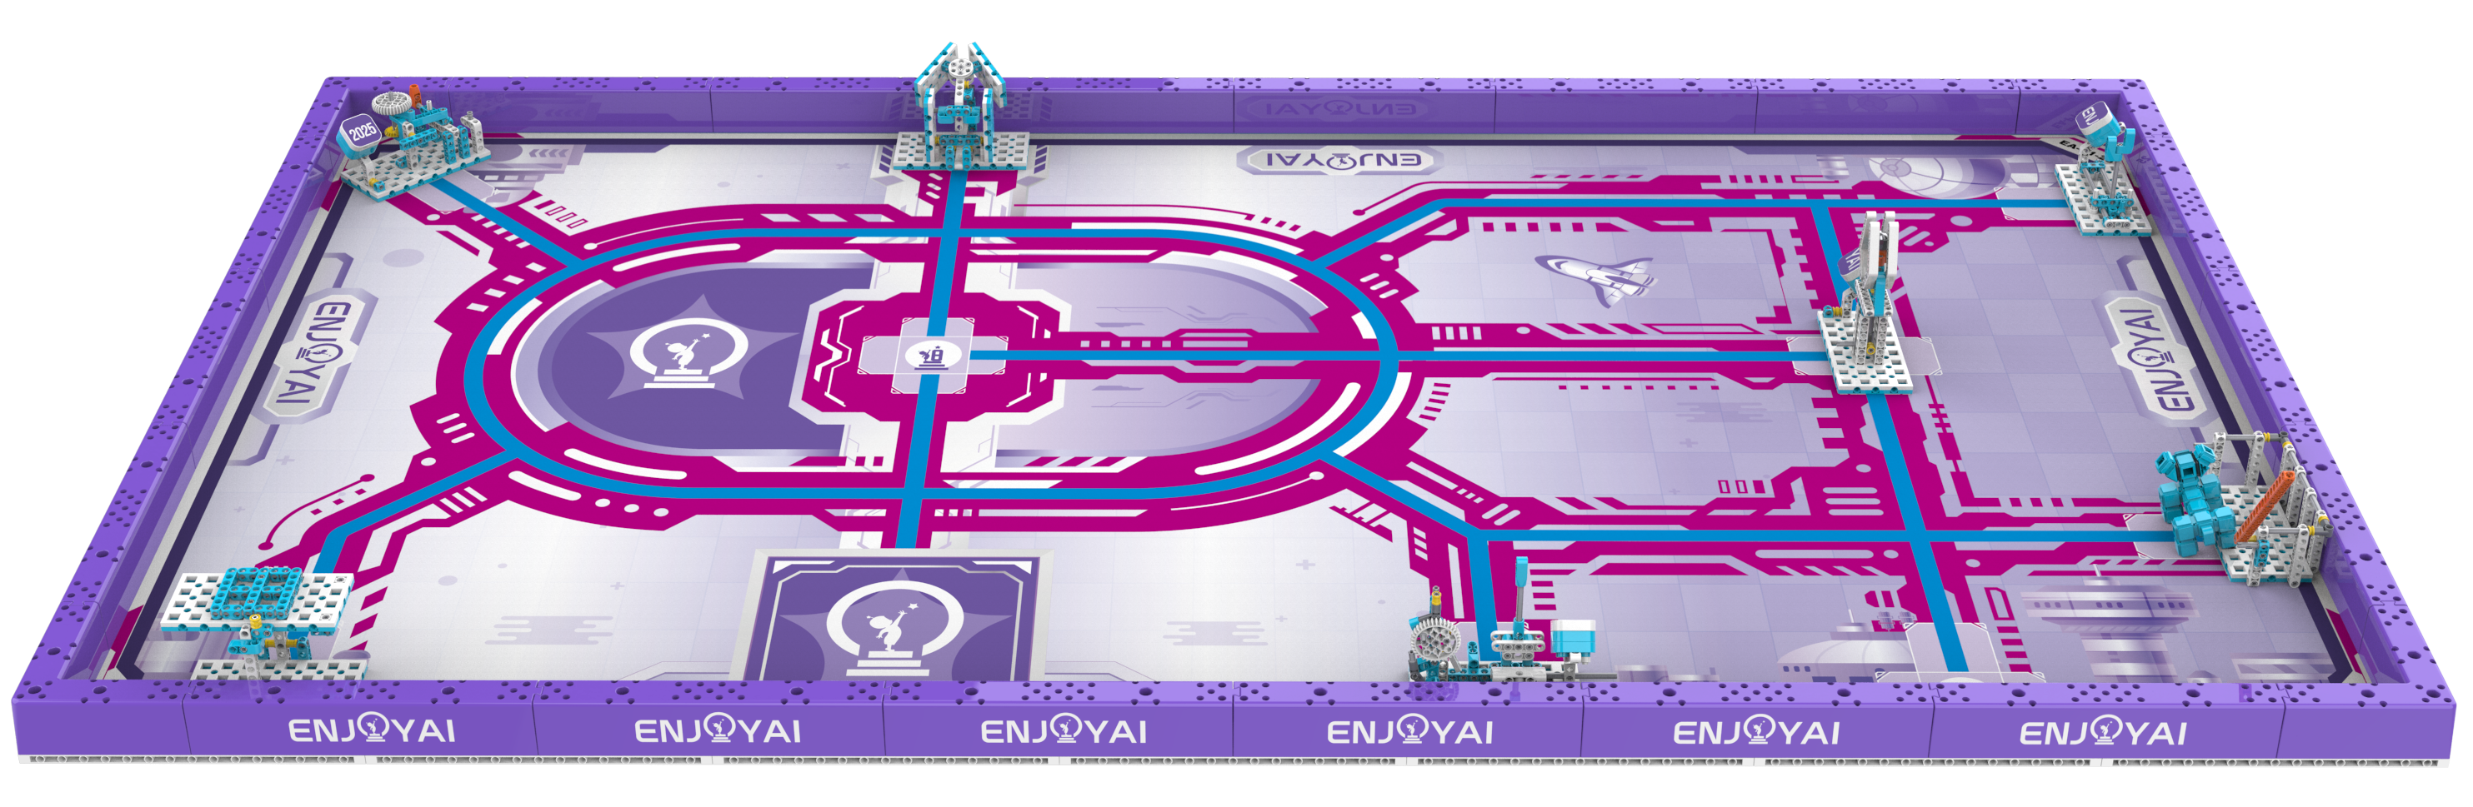
图1比赛场地示意图
2.2赛场环境
机器人比赛固定配有边框。场地环境为冷光源、低照度、无磁场干扰。但由于一般赛场环境的不确定因素较多，例如：场地表面可能有纹路和不平整，光照条件有变化，模型固定方式有变化等等。参赛队不得现场改变赛场因素，尤其是场地和任务道具的固定方式，应该在设计机器人时考虑各种应对措施。
3机器人任务及得分
以下任务只是对某些情景的模拟，切勿将它们与真实生活相比。
3.1星植培育
3.1.1场地某个任务区固定一处植物种植研究所，植物在最左侧，如图2。
3.1.2得分标准：植物及其底座在30单孔梁左边缘的右侧，得40分，如图3。
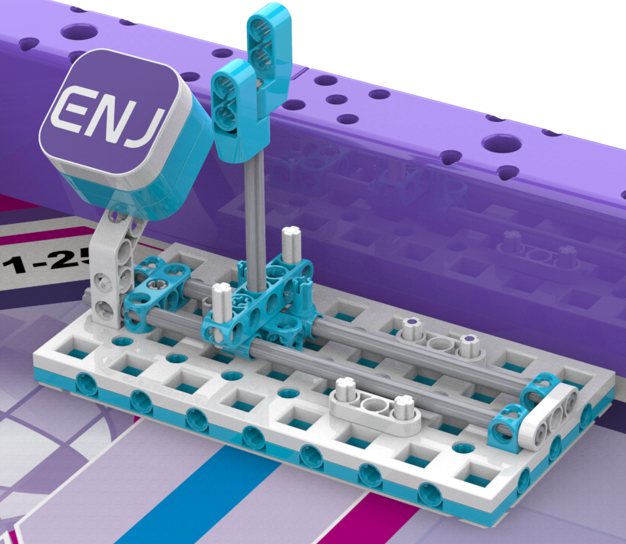
植物
图2初始状态
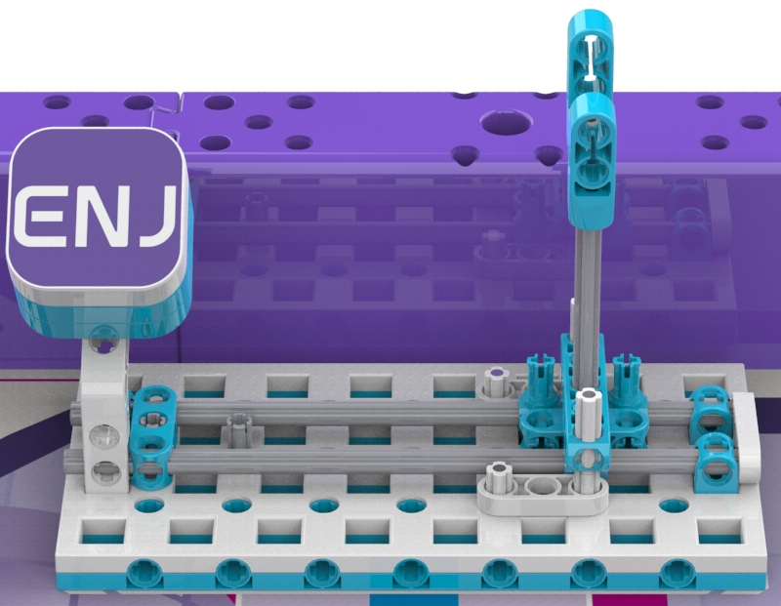
植物在30单孔梁边缘的右侧
图3完成状态
3.2 星宠驯化
3.2.1场地某个任务区固定一处星宠驯化所，星宠在驯化所平板中央（两条腿在平板上，且与平板对齐），门禁打开，如图4。
3.2.2得分标准：星宠与驯化所底板接触，不与场地接触，门禁为合上状态（橙色梁与3倍销接触），得60分，如图5。
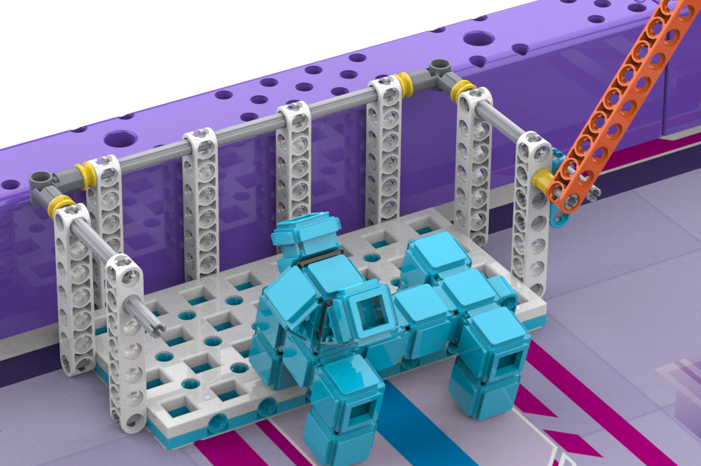
星宠
门禁
腿与下方平板对齐
图4初始状态
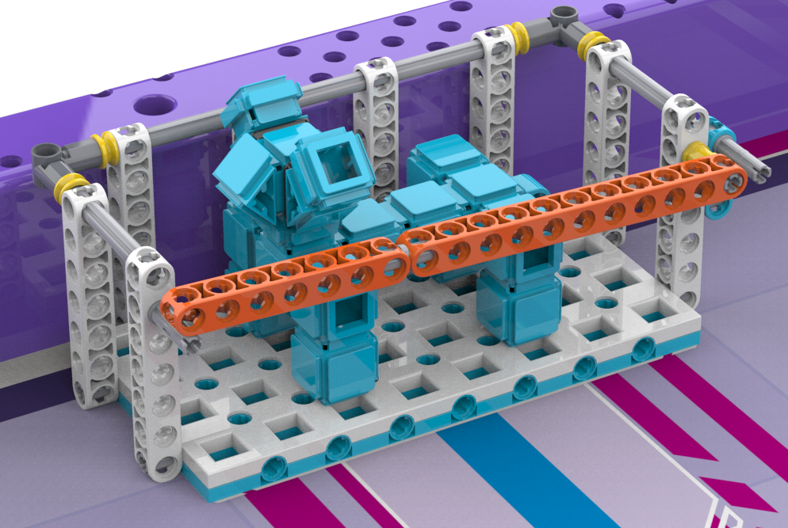
橙色梁与3倍销接触
图5完成状态
3.3陨石成器
3.3.1场地某个任务区固定一研究所，拨杆位于最左侧，指示标志在下方，如图6。
3.3.2得分标准：正视时，指示标志与2倍销有部分重合，得60分，如图7。
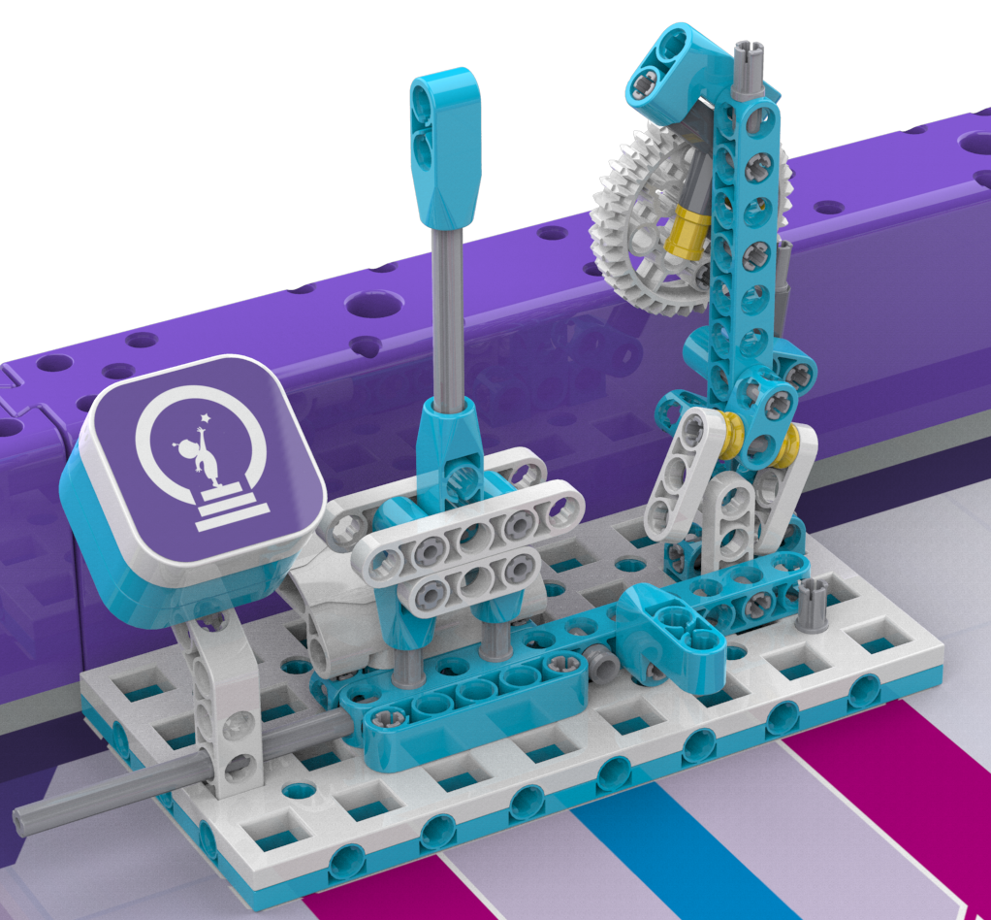
指示标志
拨杆
图6初始状态
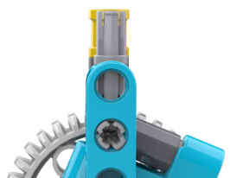
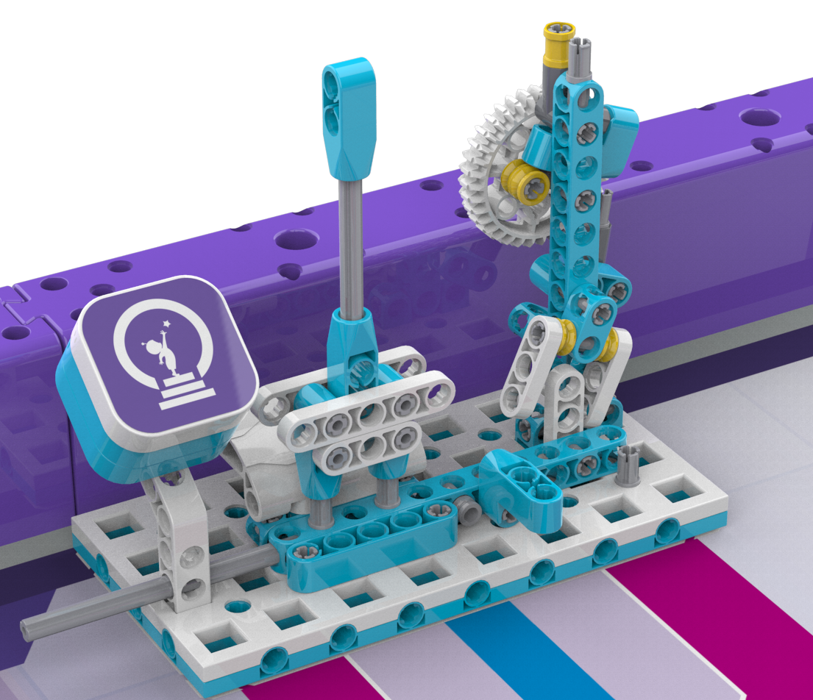

图7 完成状态
3.4 智取火种
3.4.1场地某个任务区固定一个火种采集器，采集器处于闭合状态，如图8。
3.4.2得分标准：正视时，火种（钢珠顶点）高于模型其他结构，得50分，如图9。
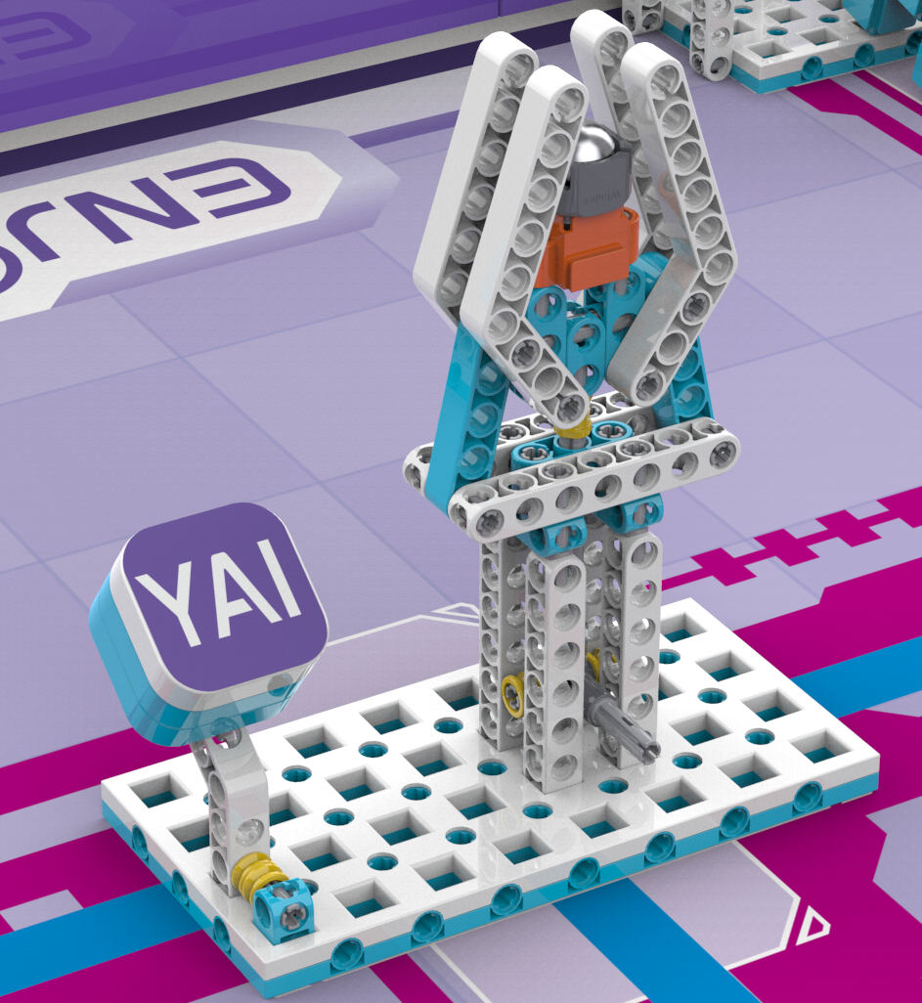
钢珠
图8 初始状态
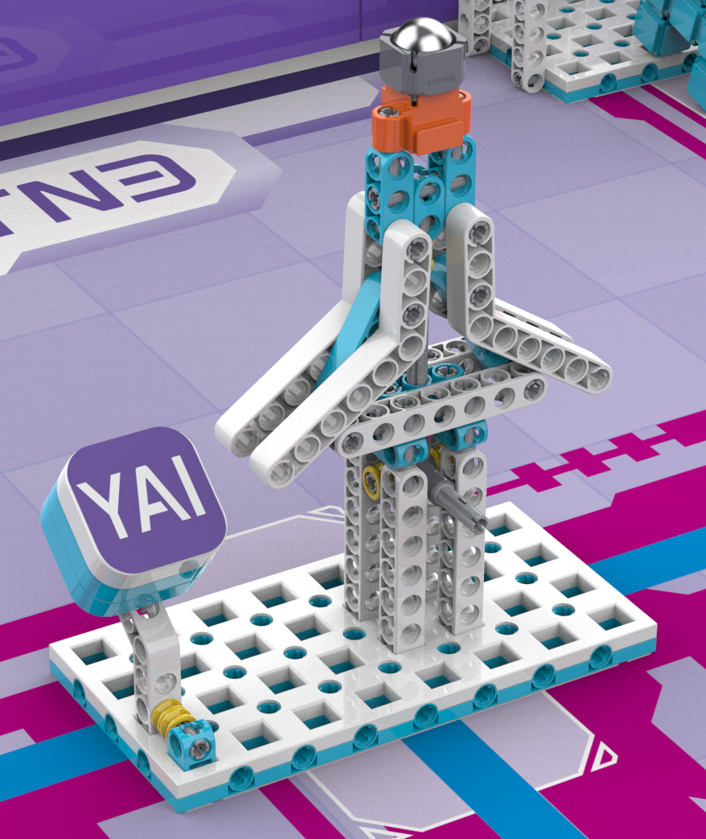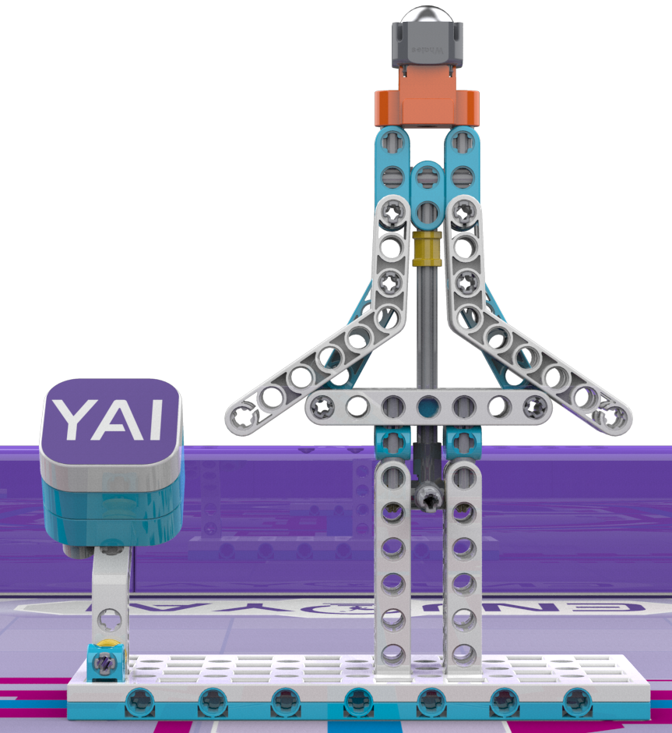
钢珠顶点高于其它结构
图9 完成状态
3.5 陶器研制
3.5.1场地某个任务区固定一陶瓷制作机，转柄水平，如图10。
3.5.2得分标准：标志的垂直投影与下方90度梁的有部分重合，得60分，如图11。
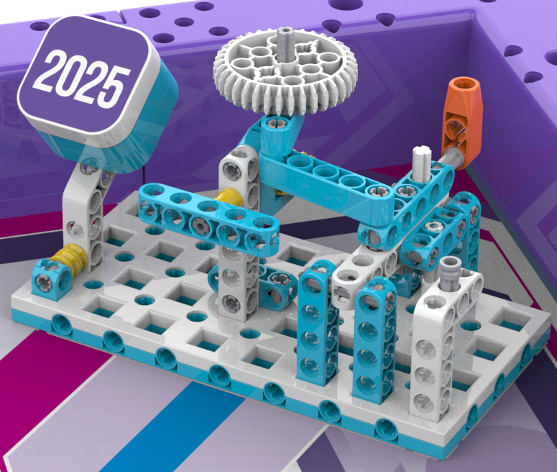
指示标志
图10 初始状态
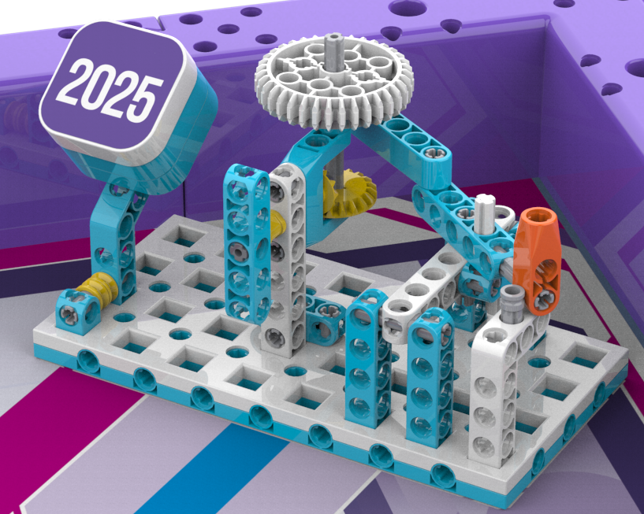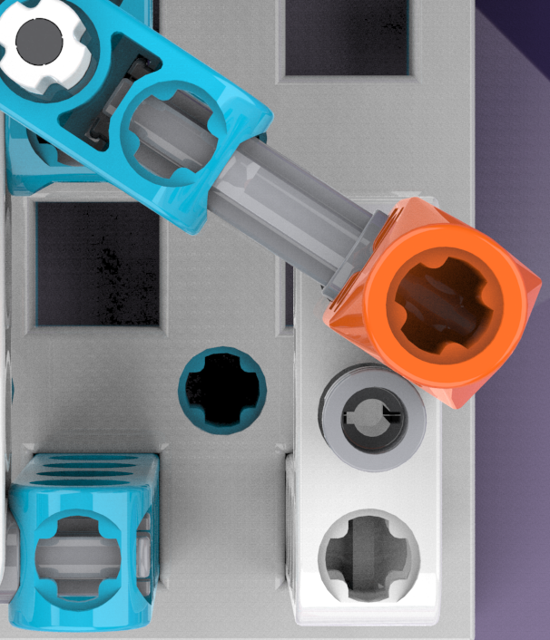
标志的垂直投影与下方90度梁的有部分重合

图11 完成状态
3.6 新建家园
3.6.1场地某个任务区固定一待建房屋，如图12。
3.6.2得分标准：房屋直立（126度梁与30梁接触），得50分，如图13。
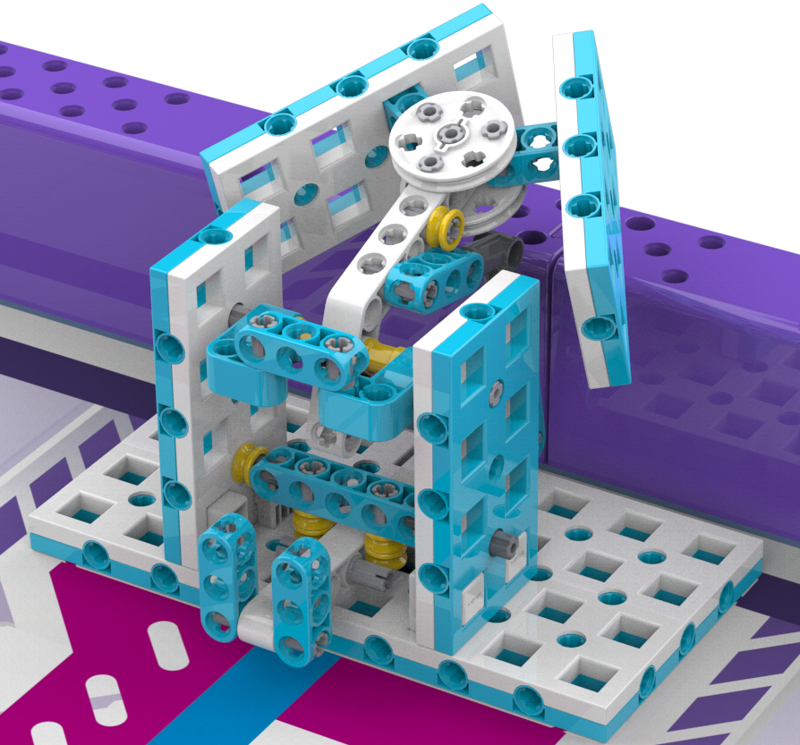
图12 初始状态
126度梁与30梁接触
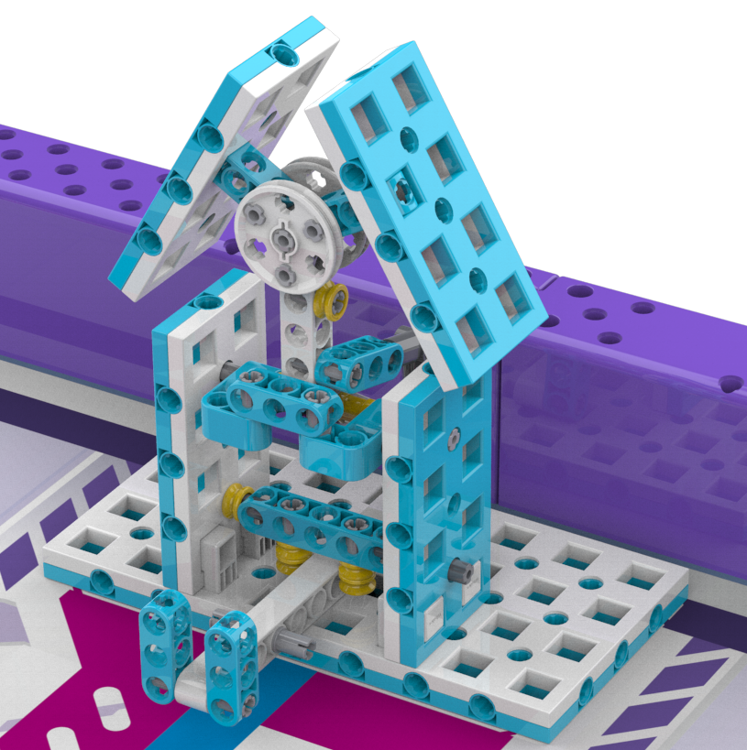
126度梁与30梁接触
图13完成状态
3.7 文字初现
3.7.1场地某个任务区固定一编码器，蓝色面水平朝上如图14。
3.7.2得分标准：字符所在白色面朝上（两处磁铁吸合），得40分，如图15。
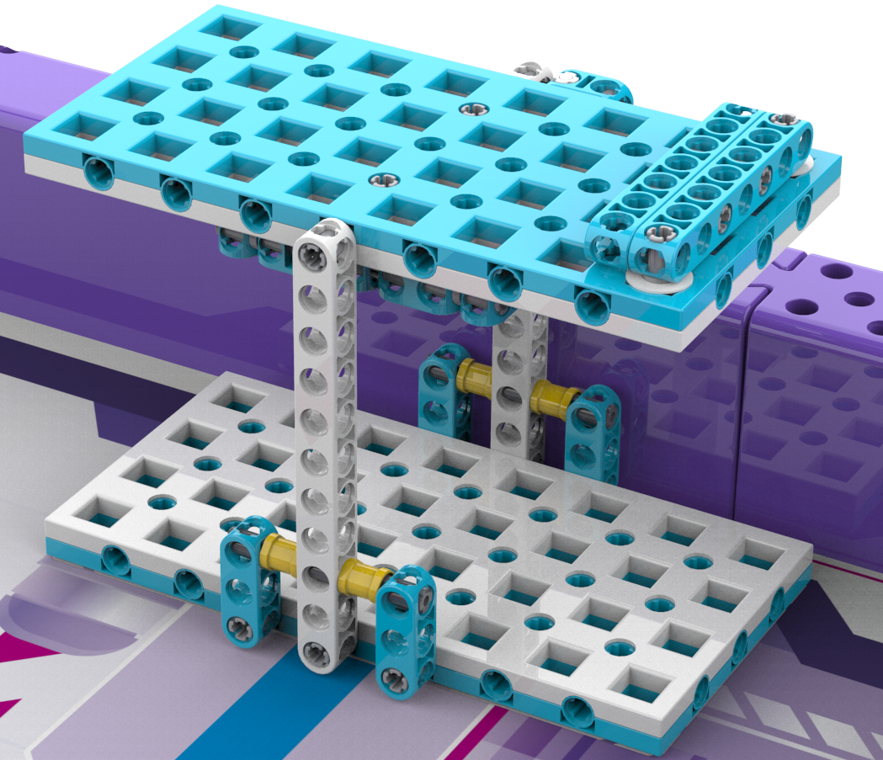
图14 初始状态
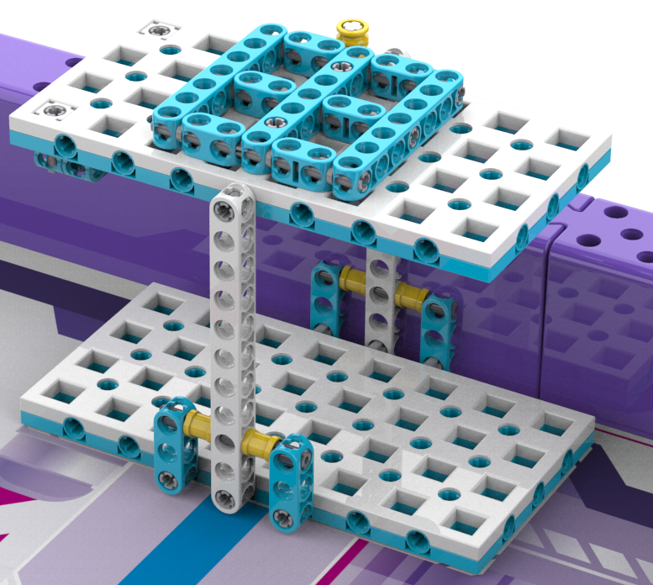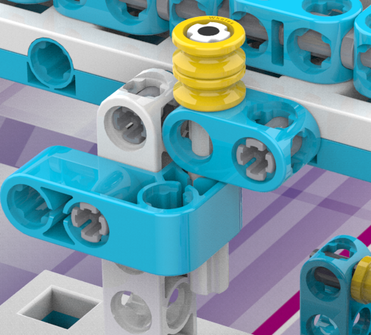

磁铁吸合
图15 完成状态
3.8 神秘任务
3.8.1在比赛中可能会有神秘任务，其任务模型和得分标准会在比赛开始调试时公布。
3.9模型位置说明
已知任务及神秘任务模型位置及方向赛前公布。
4机器人
4.1机器人尺寸：每次在基地启动前机器人尺寸不得大于30cm*30cm*30cm（长*宽*高）；机器人启动后，其结构可以自行伸展。
4.2控制器：单轮比赛中，不允许更换控制器。每台机器人只允许使用一个控制器，且控制器输入输出（I/O）接口不少于10个。
4.3执行器：每场比赛每台机器人使用电机数不超过4个（不允许使用舵机），可额外使用单吸盘气泵系统1套。
4.4传感器：每台机器人禁止使用集成类传感器，如循迹卡、灰度卡等，其他传感器种类、数量不限。
4.5结构：机器人必须使用塑料材质的拼插式结构，不得使用3D打印件，不得使用橡皮筋、扎带、螺钉、胶水、胶带等辅助连接材料。
4.6电源：每台机器人必须由自带的单一电池盒供电，不得连接外部电源，电池电压不得高于9V，不得使用升压、降压、稳压等电路。
4.7每支队伍一台机器人，禁止多支队伍共用机器人。
5比赛
5.1 参赛队
5.1.1 每支参赛队应由2名学生和1名教练员组成，参赛器材自带。
5.1.2 参赛队员应以积极的心态面对和自主地处理在比赛中遇到的所有问题，自尊、自重，友善地对待和尊重队友、
对手、志愿者、裁判员和所有为比赛付出辛劳的人，努力把自己培养成为有健全人格和健康心理的人。
5.2 赛制
5.2.1比赛按小学、初中、高中三个组别分别进行。
5.2.2比赛不分初赛与复赛。组委会保证每支参赛队有相同的上场次数，每次均记分。
5.2.3比赛场地上规定了机器人要完成的任务（在3.1～3.7的任务中选定，也可能有神秘任务）。小学、初中、高
中三个组别要完成的任务数可能不同。
5.2.4 所有场次的比赛结束后，每支参赛队各场得分之和作为该队的总成绩，按总成绩对参赛队排名。
5.2.5 竞赛组委会有可能根据参赛报名和场馆的实际情况变更赛制。
5.3 比赛过程
5.3.1 搭建机器人与编程
5.3.1.1编程与调试只能在规定区域进行。
5.3.1.2 参赛队员检录后方能进入准备区。裁判员对参赛队携带的器材进行检查，所用器材必须符合组委会相关规
定与要求。参赛队员可以携带已搭建的机器人进入准备区。
5.3.1.3 参赛队员在比赛过程中不得上网和下载任何资料，不得使用相机等设备拍摄比赛场地，不得以任何方式与
教练员或家长联系。
5.3.1.4 整场比赛参赛队员有一定的调试时间。结束后，各参赛队按裁判要求将机器人封存在指定位置 ，比赛结束前不得修改、下载程序。
5.3.1.5 参赛队在每轮比赛结束后，允许在准备区维修机器人和修改控制程序，但不能打乱下一轮出场次序。
5.3.2 赛前准备
5.3.2.1 准备上场时，队员领取自己的机器人，在引导员带领下进入比赛区。在规定时间内未到场的参赛队将被视为弃权。
5.3.2.2 上场的学生队员，站立在基地附近，不得倚靠赛台。
5.3.2.3 队员将自己的机器人放入基地。机器人的任何部分（含任务模型）垂直投影不能超出基地。
5.3.2.4 到场的参赛队员应在一分钟内做好启动前的准备工作，准备期间机器人不得离开基地，不能修改、下载程
序。完成准备工作后，队员应向裁判员示意。
5.3.3 启动
5.3.3.1 启动——机器人自主运行发生位移。
5.3.3.2 裁判员确认参赛队已准备好后，将发出“3，2，1，开始”的倒计时启动口令。听到“开始”命令后，队
员可以启动机器人。
5.3.3.3 在“开始”命令前机器人若启动将被视为“误启动”并受到警告或处罚。
5.3.3.4 机器人一旦启动，就只能受自带的控制器中的程序控制。
5.3.3.5 启动后的机器人不得故意分离出部件或把机械零件掉在场上。偶然脱落的机器人零部件，由裁判员随时清
出场地，该物品不得再回到场上。为了得分的需要而分离部件是犯规行为，该任务得分无效。
5.3.3.6 比赛开始后任务模型若离开场地（机器人自主返回基地所携带的模型除外），则该物品不得再回到场上。
5.3.4 重试
5.3.4.1机器人出现以下状况视为重试：
（1）参赛队员接触基地外的机器人；
（2）机器人完全冲出场地。
5.3.4.2 重试时，场地状态保持不变，队员需将机器人搬回基地。
5.3.4.3 重试前机器人已完成的任务有效。但机器人重试返回基地时携带的模型失效并由裁判代为保管至本轮比赛
结束。
5.3.4.4 每场比赛重试的次数不限。重试期间计时不停止，也不重新开始计时。
5.3.5自主返回基地
5.3.5.1 机器人可以多次自主往返基地，不算重试。
5.3.5.2 机器人自主返回基地的标准：机器人的任一结构的垂直投影在基地范围内。
5.3.5.3 机器人自主返回基地后，参赛队员可以接触机器人并对机器人的结构进行更改或维修。
5.3.6 比赛结束
5.3.6.1 每场比赛时间为150秒钟。
5.3.6.2 参赛队在完成一些任务后，如不准备继续比赛，应向裁判员大声喊“比赛结束”并举手示意，裁判员据此停止计时，结束比赛；
否则，等待裁判员宣布比赛结束。
5.3.6.3 裁判员宣布比赛结束后，参赛队员应立即关断机器人的电源，不得与场上的机器人或任何物品接触，若队
员或机器人造成模型状态变化则对应任务不得分。
5.3.6.4裁判员有义务将记分结果告知参赛队员。参赛队员有权利纠正裁判员记分操作中可能的错误。如无异议应
签字确认自己的得分，如有争议应提请裁判长仲裁，组委会不接受任何形式的场外申诉。
5.3.6.5 参赛队员将场地恢复到启动前状态，并立即将自己的机器人搬回准备区。
6 记分
6.1 每场比赛结束后，根据场地上完成任务情况来判定分数。如果已经完成的任务被机器人或参赛队员在比赛结束
前意外破坏了，该任务不得分。完成任务的记分标准见第3节。
6.2 完成任务的次序不影响单项任务的得分。
6.3如果在比赛中没有重试，机器人动作流畅，一气呵成，加记流畅奖励40分；1次重试奖励30分；2次重试奖
励20分；3次重试奖励10分；4次及以上重试奖励0分。
7 犯规和取消比赛资格
7.1 比赛调试开始后，如15分钟后仍未到场，该队将被取消本轮比赛资格。
7.2 第1次误启动将受到裁判员的警告，机器人回到待命区再次启动，计时重新开始。第2次误启动将被取消本轮
比赛成绩。
7.3 机器人以高速冲撞场地设施导致损坏将受到裁判员的警告，第2次损坏场地设施将被取消本轮比赛成绩。
7.4如果由参赛队员或机器人造成比赛模型损坏，警告一次。该任务得分无效。
7.5 比赛中，非当场比赛队员影响比赛，则对应队伍取消比赛资格，被干扰队伍重赛。
7.6比赛中，参赛队员接触比赛场上基地外的比赛模型，该模型失效，比赛立即停止，以当前状态计分。
7.7不听从裁判员的指示将被取消本轮比赛成绩。
7.8参赛队员在比赛过程中上网、下载任何资料、拍摄比赛场地等行为，将被取消本轮比赛成绩。
7.9 参赛队员在未经裁判长允许的情况下私自与教练员或家长联系，将被取消本轮比赛成绩。

附件：
文明启航计分表 |  |  |  |  | 第___轮
编号 |  | 队名 |  | 组别
任务 | 描述 | 分值 | 得分
星植培育 | 植物及其底座在30单孔梁左边缘的右侧 | 40
星宠驯化 | 生物与培养所底板接触，不与场地接触，门禁为合上状态（橙色梁与3倍销接触） | 60
陨石成器 | 正视时，指示标志与2倍销有部分重合 | 60
智取火种 | 正视时，钢珠顶部高于其他部件 | 50
陶器研制 | 标志的垂直投影与下方90度梁的有部分重合 | 60
新建家园 | 房屋直立（126度梁与30梁接触） | 50
文字初现 | 字符所在白色面朝上（两处磁铁吸合） | 40
神秘任务 | 详见赛场公告 | 100
流畅奖励 | 40-（重试次数）*10，且大等于0
总分
单轮用时

得分确认
本人已确认以上比赛得分记录结果，真实有效，无任何异议。
参赛队员： |  | 裁判员：
问题及备注
裁判长： |  | 录入：

